|  |  |
| --- | --- |
| Gerb-BMSTU_01 | **Министерство науки и высшего образования Российской Федерации**  **Федеральное государственное бюджетное образовательное учреждение**  **высшего образования**  **«Московский государственный технический университет**  **имени Н.Э. Баумана**  **(национальный исследовательский университет)»**  **(МГТУ им. Н.Э. Баумана)** |

ФАКУЛЬТЕТ **Информатика и системы управления**

КАФЕДРА **Компьютерные системы и сети (ИУ6)**

НАПРАВЛЕНИЕ ПОДГОТОВКИ **09.03.04** *Программное обеспечение ЭВМ и информационные технологии*

**Отчет**

|  |  |
| --- | --- |
| **по лабораторной работе №** | 05 |

**Название:**

***Исследование мультиплексоров***

# Дисциплина: *Архитектура ЭВМ*

|  |  |  |  |  |
| --- | --- | --- | --- | --- |
| Студент | ***ИУ7И-46Б*** |  |  | **Нгуен Ф. С.** |
|  | (Группа) |  | (Подпись, дата) | (И.О. Фамилия) |
|  |  |  |  |  |
| Преподаватель |  |  |  | **Попов А. Ю.** |
|  |  |  | (Подпись, дата) | (И.О. Фамилия) |

*Москва, 2020*

**Цель работы:** изучение принципов построения, практического применения и экспериментального исследования мультиплексоров

|  |  |  |  |  |  |  |
| --- | --- | --- | --- | --- | --- | --- |
| **№ набора** | **X4** | **X3** | **X2** | **X1** | **f** | **Примечание** |
| **0** | **0** | **0** | **0** | **0** | **1** | **D0 = 1** |
| **1** | **0** | **0** | **0** | **1** | **1** |
| **2** | **0** | **0** | **1** | **0** | **0** | **D1 = 0** |
| **3** | **0** | **0** | **1** | **1** | **0** |
| **4** | **0** | **1** | **0** | **0** | **0** | **D2 = X1** |
| **5** | **0** | **1** | **0** | **1** | **1** |
| **6** | **0** | **1** | **1** | **0** | **1** | **D3 = !X1** |
| **7** | **0** | **1** | **1** | **1** | **0** |
| **8** | **1** | **0** | **0** | **0** | **0** | **D4 = 0** |
| **9** | **1** | **0** | **0** | **1** | **0** |
| **10** | **1** | **0** | **1** | **0** | **1** | **D5 = !X1** |
| **11** | **1** | **0** | **1** | **1** | **0** |
| **12** | **1** | **1** | **0** | **0** | **1** | **D6 = 1** |
| **13** | **1** | **1** | **0** | **1** | **1** |
| **14** | **1** | **1** | **1** | **0** | **1** | **D7 = 1** |
| **15** | **1** | **1** | **1** | **1** | **1** |

1. ***Исследование ИС ADG408 или ADG508 (рис.6) в качестве коммутатора MUX 8 – 1 цифровых сигналов:***

***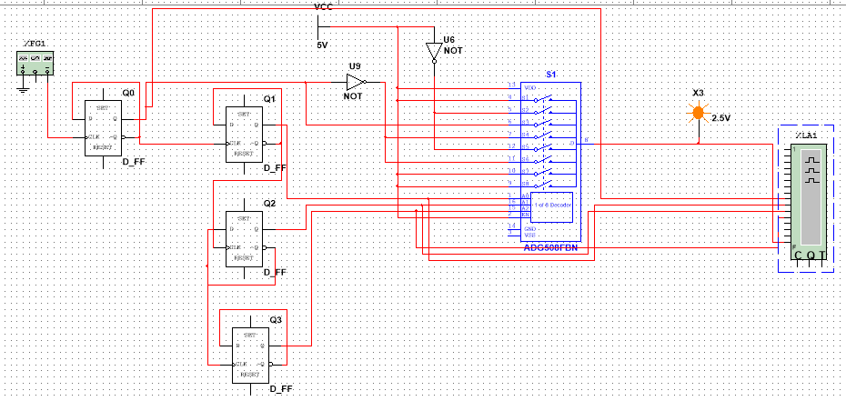***

***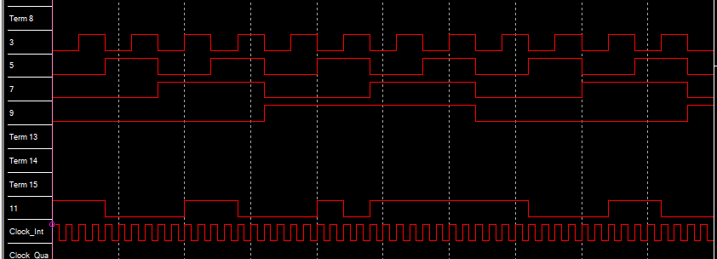***

***Вывод:*** мультиплексор может использоваться в качестве

анализатора логической функции***.***

1. ***Исследование ИС ADG408 или ADG508 (рис.6) в качестве коммутатора MUX 8 – 1 аналоговых сигналов***

***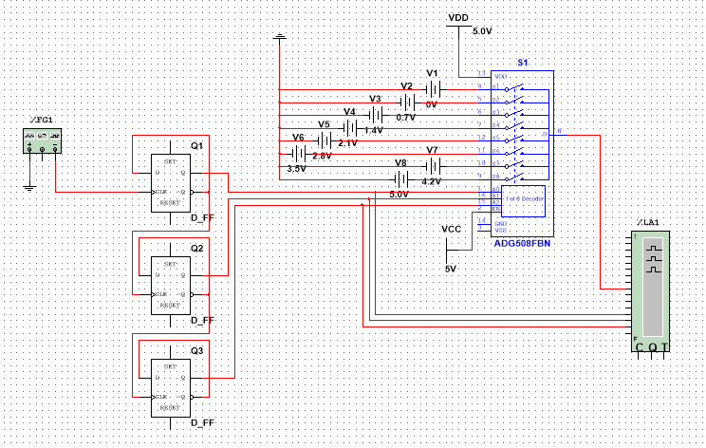***

***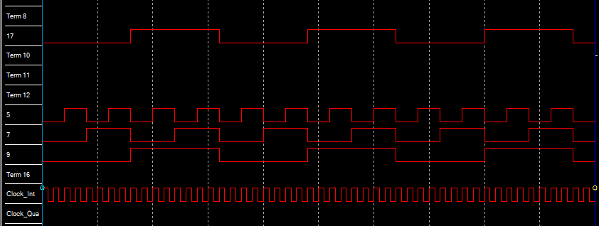***

***Вывод:*** Когда входное напряжение больше половины напряжения, поданного на вход EN (2.5 Вольта) мы получаем значение «истина» на выходе мультиплексора

1. ***Исследование ИС ADG408 или ADG508 (рис.6) как коммутатора MUX 8 – 1 цифровых сигналов в качестве формирователя ФАЛ четырех переменных***

***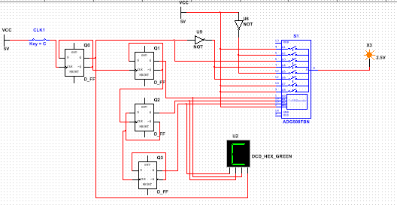***

1. ***Наращивание мультиплексора***

***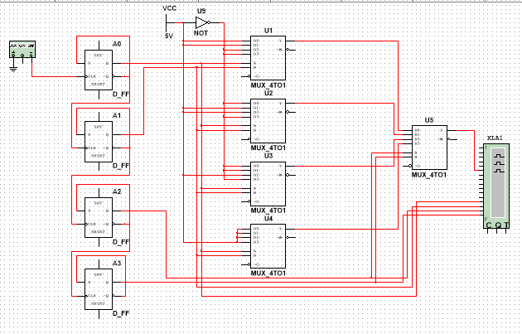***

***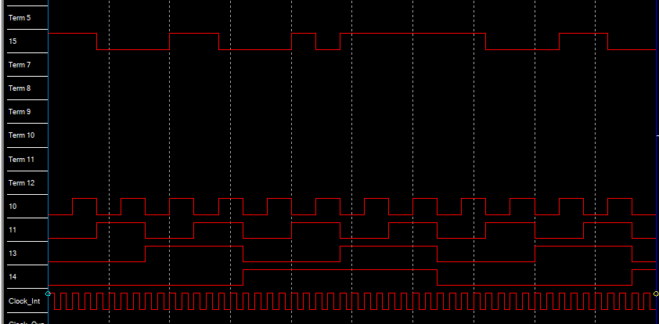***

***Вывод:*** Значения на наращенном мультиплексоре совпадают с исходными, следовательно, схема была составлена правильно***.***

***Контрольные вопросы:***

1. ***Что такое мультиплексор?***
   * Это функциональный узел, имеющий n адресных входов и N=2^n информационных входов. Он выполняет коммутацию на выход того информационного сигнала, адрес которого установлен на адресных входах. Также мультиплексор переключает сигнал с одной из N входных линий на один выход.
2. ***Какую логическую функцию выполняет мультиплексор?***
   * Y =EN ∗ j=0 2^n −1 Dj ∗ mj ( A(n −1) , A(n −2) ,... , Ai , ... , A0 ) Где Aj – адресные входы и сигналы, i= 0, 1,..., n – 1; Dj – информационные входы и сигналы, j=0, 1,..., 2^n −1 ; mj − конституента единицы, номер которой равен числу, образованному двоичным кодом сигналов на адресных входах; EN – вход и сигнал разрешения (стробирования).
3. ***Каково назначение и использование входа разрешения?***
   * Вход EN используется для разрешения работы мультиплексора, стробирования и наращивания числа информационных входов***.***
4. ***Какие функции может выполнять мультиплексор?***
   * Мультиплексоры применяются при построении коммутаторовселекторов, постоянных запоминающих устройств ёмкостью в один бит, комбинационных схем, реализующих функции алгебры логики, преобразователей кодов и других узлов***.***
5. ***Какие способы наращивания мультиплексоров?***
   * Существует наращивание по пирамидальной схеме соединения мультиплексоров меньшей размерности, а также метод путем выбора мультиплексора группы информационных входов по адресу мультиплексора с помощью дешифратора адреса мультиплексора группы, а затем выбором информационного сигнала мультиплексором группы по адресу информационного сигнала в группе.
6. ***Поясните методику синтеза формирователя ФАЛ на Мультиплексоре?***
   * Реализация ФАЛ n переменных на мультиплексоре с n адресными входами: на адресные входы подаются переменные, на информационные входы – значения ФАЛ на соответствующих наборах переменных. На выходе будет располагаться значения ФАЛ в соответствии с наборами переменных. В этом случае мультиплексор будет являться ПЗУ. Для реализации ФАЛ n + 1 переменными на адресные входы мультиплексора подаются n переменных, на информационных входы n+1-ая переменная (или ее инверсия), константы 0 или 1 (в соответствии со значениями ФАЛ).
7. ***Почему возникают ложные сигналы на выходе мультиплексора? Как их устранить?***
   * Такие сигналы возникают из-за гонок выходных сигналов. Чтобы их исключить, мы используем вход EN в качестве стробирующего. Для выделения полезного сигнала на вход EN подается сигнал в интервале времени, свободном от действия ложных сигналов.